**《怎样排队好》学程拓展**

1.我来支一招：同学们通过这节课的学习，你一定懂得怎样自觉遵守排队规则了吧，但是你会发现人们在排队过程中仍然存在一些问题，请你尝试着设计一个标识或者是一条提示语，用来提示大家自觉遵守排队规则，让我们快快行动起来吧！

我来支一招：设计排队标识

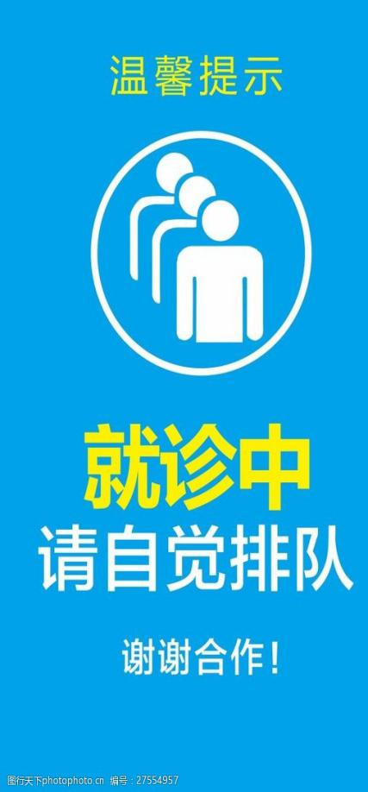

1. 讲述我们的绘本故事：同学们一定特别喜欢看绘本吧，你能不能结合今天学习的内容，设计属于你的绘本故事呢？期待你们的绘本作品呦！

